* ***Operación:* Unilever Uruguay - Copacker**
* ***Contenido:***

1. Alcance General 3

2. Gestión de Kits o Productos Terminados con su Fórmula 3

3. Gestión de Insumos y Stock 4

4. Gestión de Promociones y Avance Diario 4

5. Gestión de Empesas Proveedoras y Operarios 5

6. Ajustes de Stock 5

7. Gestión de Seguridad 5

8. Log de Auditoría (para una futura Etapa II) 5

9. Archivos Maestros 5

10. Reporte de Avance Diario con Productividad 6

11. Reporte de Promociones Cerradas con Liquidación de Costo de Cobranza a UNL y Pago a Empresas Proveedoras y Operarios 6

12. Reporte de Kits con su Fórmula 7

13. Reporte o pantalla de Proyección de Trabajo Semanal (para una futura Etapa II) 7

14. Reporte o pantalla de Proyección Mensual (para una futura Etapa II) 7

15. Modelo de Datos Resumido 8

16. Revisiones y Modificaciones del Documento 8

|  |  |  |
| --- | --- | --- |
|  | **Preparado por:** | **Aprobado por:** |
| **Nombre:** | Hector Fernandez |  |
| **Cargo:** | Responsable de P&SL |  |
| **Fecha:** | 17/06/17 |  |

# Alcance General

Generar una aplicación web mono Empresa que permita gestionar las funciones relacionadas al área de Copacker de Unilever en Uruguay. Las mismas comprenden:

* Gestión de **Kits o Productos Terminados** con su **Fórmula Estándar** como así también sus **Insumos** y **Stock** de los mismos utilizados en las promociones.
* Gestión de **Promociones** con sus respectivos Kits y fórmulas con los insumos utilizados, **Avance Diario por Mesa** y **Dotación Solicitada**.
* Gestión de **Empresas Proveedoras** de mano de obra y la información de cada **operario** que trabaja en las Promociones.
* **Ajustes de Stock** para Insumos.
* **Seguridad**: gestión de accesos por Active Directory según grupos estándar (Administrador, Propietarios, Integrantes y Visitantes) aunque se podrán evaluar otras alternativas a futuro.
* **Reporting (Cognos)**:
  + Avance Diario con Productividad (por Promoción y Mesa).
  + Promociones Cerradas con Costo de Cobranza a UNL y Pago a Empresas Proveedoras y Operarios.
  + Kits con su Fórmula.
* A evaluar para una Etapa II:
  + Log de **Auditoría**: se deberán registrar las transacciones realizadas (ej. alta o baja de promoción o kit).
  + **Planificación** según plan de ventas (carga automática del plan del mes):
    - Overview Mensual (plan macro).
    - Overview Semanal (táctico).
    - Overview Diario.
    - Análisis de Cuello de botella por línea de producción (Horas requeridas vs Horas teóricas disponibles a productividad std/real).
  + Informe de salida de **Pallets** Diarios discriminados por tipo de pallet (altura).
  + Grado de Avance del **planning mensual y semanal**.
  + **Reporting**:
    - Proyección de Trabajo Diario.
    - Proyección de Trabajo Semanal.
    - Proyección Mensual Adelantada.

# Gestión de Kits o Productos Terminados con su Fórmula

1. Se deberá permitir la gestión (ABM) de **Kits o Productos Terminados** utilizados en las promociones. Dicho producto es el obtenido al final del proceso.
2. Cada Producto Terminado deberá tener asociada una fórmula que indique los Productos para los cuales no se llevará Stock y los Insumos no productivos que si llevarán stock, y cantidades necesarias para su elaboración, en sus correspondientes unidades de medida. Se asume que la fórmula corresponde a la elaboración de 1 (UN) producto terminado. La Fórmula deberá permitir registrar para cada insumo al menos 5 números enteros y 5 decimales.
3. Se desea que en la creación y edición de la fórmula se puedan seleccionar los insumos y productos precargados de una manera ágil, en una única pantalla para facilitar su gestión.
4. No se desea registrar el stock del producto terminado, solo al finalizar las promociones se indicarán cuantos productos terminados se obtuvieron en relación a la cantidad originalmente solicitada.
5. No se desea inicialmente registrar versiones de la fórmula, es decir que solo se visualizará y utilizará la única fórmula disponible por cada producto terminado.
6. No se contemplará:
   1. No se gestionará Stock de Kits o Productos Terminados, ni tampoco de Productos utilizados en los Kits.

# Gestión de Insumos y Stock

1. Se deberá permitir la gestión (ABM) de Insumos y Stock utilizados en las promociones.
2. Cada insumo tendrá una unidad de medida.
3. Se deberá permitir cargar un stock inicial de cada Insumo a través de Ajustes de Stock.
4. El sistema descontará la cantidad correspondiente a cada insumo mediante Ajuste de Stock automático en relación a cada Promoción lanzada y a la cantidad de Producto Terminado indicado en la misma.
5. Nota: si no se carga adecuadamente el stock inicial de cada Insumo o sus ingresos, el stock de los mismos podría ser negativo.

# Gestión de Promociones y Avance Diario

1. Se deberá permitir registrar una nueva **Promoción**.
2. Cada Promoción (en la que luego se irán cargando gradualmente el Avance Diario por Mesa y Dotación Solicitada) contiene un solo producto terminado (KIT) y su fórmula con los Insumos y Productos utilizados y la merma permitida teórica.
3. Cada Promoción podrá tener 1 o más Empresas proveedoras de Operarios.
4. La merma real y la fecha de cierre real se cargarán a posteriori.
5. Una vez cargado algún registro de Avance Diario ya no se deberá permitir editar una Promoción, salvo los atributos del punto anterior.
6. Al crear la Promoción se asume que hay stock suficiente de Productos, ya que no se lleva stock de los mismos, y se realizará la baja completa del Stock de los Insumos utilizados sin importar el Avance Diario que se informe a posteriori, mediante un ajuste negativo automático. Se deberá emitir un listado exportable a Excel de los Insumos con cantidad no suficiente en Stock para cubrir el lote completo de Kits, más allá de que esto no impida guardar e iniciar la Promoción.
7. Se deberá indicar la empresa/proveedor con la cual se hará, la dotación solicitada por día y el detalle de los nombres de los operarios involucrados, que se utilizará para el reporte a pagar por operario y por empresa.
8. En la carga de la Promoción, y su posterior Dotación de Operarios, se deberá validar que tengan el carnet vigente. Se deberá emitir un listado exportable a Excel de legajos fuera de vigencia.
9. Se podrá anular una Promoción siempre que NO tenga cargado Avance Diario, restituyendo el stock de los Insumos vía Ajuste de Stock Positivo con el motivo correspondiente, eliminando la Dotación Solicitada si la hubiese.
   1. No Iniciada: si no tiene Avance Diario.
   2. En Curso: si tiene Avance Diario, ya no se puede anular.
   3. Finalizada: Cuando se cargue FechaCierreRealPromocion y PorcentajeMermaReal.
   4. Anulada: solo se podrá anular si NO tiene avance diario.
10. Gestión de Avance Diario por Mesa y Dotación Solicitada:
    1. Se deberá permitir cargar mesas por día y por turno para cada Promoción, indicando los Operarios que trabajaron en dichas mesas.
    2. Se registrará la Merma real del día y turno correspondiente.
11. No se contemplará:
    1. Stock de Productos ni Kits.

# Gestión de Empesas Proveedoras y Operarios

1. Se permitirá la Gestión de **Empresas** Proveedoras de mano de obra y la carga de la información de cada **Operario** que trabajará en las Promociones.
2. Se permitirá registrar la fecha de vencimiento del carnet de salud y haber completado cuestionario de ingreso y enfermedades de cada operario, para que se valide su vigencia al cargar cada promoción.
3. Cada Operario trabajará en una sola Empresa, si cambia a otra deberá ser bloqueado en la Empresa original y dado de alta nuevamente con otro legajo en la Empresa nueva.

# Ajustes de Stock

1. Se permitirá la carga de Ajustes de Stock positivos y negativos, indicando el motivo, con posibilidad de exportación masiva a Excel.
2. Cada Ajuste de Stock actualizará el campo correspondiente a la cantidad en Stock del SKU correspondiente.
3. No se contemplará:
   1. Anulación de un Ajuste, si se desea realizar se deberá hacer un contra ajuste indicando el motivo correspondiente y de ser necesario el Número de Ajuste inicial como referencia.

# Gestión de Seguridad

1. Gestión de accesos con pantalla de autenticación por Active Directory según grupos estándar (Administrador, Propietarios, Integrantes y Visitantes).

* **Administrador:** permitirá dar de alta o activar/desactivar usuarios en la aplicación.
* **Propietarios:** permitirá acceso total a todas las funcionalidades del sitio.
* **Integrantes:** permitirá acceso a Promociones, Dotación Solicitada, Avance Diario y Reportes.
* **Visitantes:** visualización de reporte de promociones.

# Log de Auditoría (para una futura Etapa II)

1. Se deberán registrar las transacciones realizadas (ej. alta o baja de promoción o kit).
2. Se deberá contar con un reporte que permita consultar el Log de Auditoría con los siguientes filtros: Fecha (desde-hasta), Usuario, Transacción. Los filtros deberían poder usarse de manera individual o en conjunto, si un filtro se deja vacío se deberán traer todos los registros relacionados al mismo.

# Archivos Maestros

1. Estos archivos maestros deberán tener una pantalla de carga y edición de datos, posibilidad de exportación masiva a Excel y validación de NO eliminación en caso de uso en otra entidad relacionada. Los datos de los maestros podrán ser seleccionables en los formularios que corresponda con algún componente tipo combo o lista desplegable con buscador.

* Unidades de Medida para Insumos, Kits y Productos.
* Turnos.
* Kits o Producto Terminado con su Fórmula.
* Productos.
* Insumos.
* Ajustes de Stock.
* Motivos para los Ajustes de Stock.
* Empresas.
* Operarios por Empresa.
* Promociones.
* Mesas.
* Dotación Solicitada.
* Avance Diario.
* Motivos para las Horas Perdidas.

# Reporte de Avance Diario con Productividad

Se deberá contar con un reporte que pueda obtenerse diario, semanal, quincenal o mensual, que obtenga la información de la base de datos de las promociones cargadas y su avance diario.

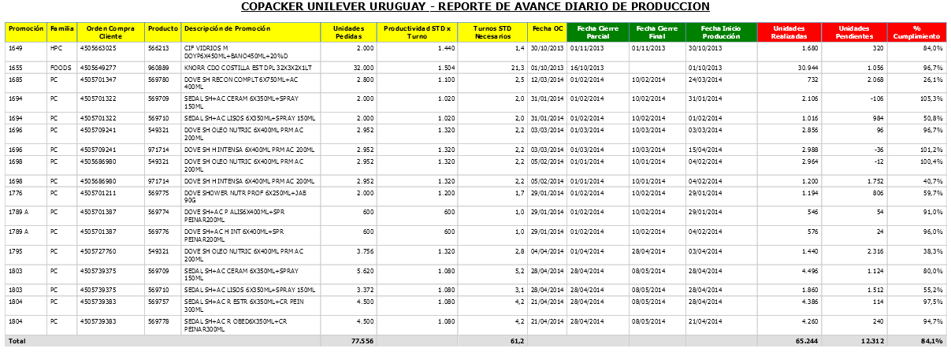

# Reporte de Promociones Cerradas con Liquidación de Costo de Cobranza a UNL y Pago a Empresas Proveedoras y Operarios

Se deberá contar con un reporte que pueda obtenerse diario, semanal, quincenal o mensual, que obtenga la información de la base de datos de las promociones cerradas, con la Liquidación correspondiente de Costo de Cobranza al cliente y de Pago a Empresas Proveedoras y a los Operarios.

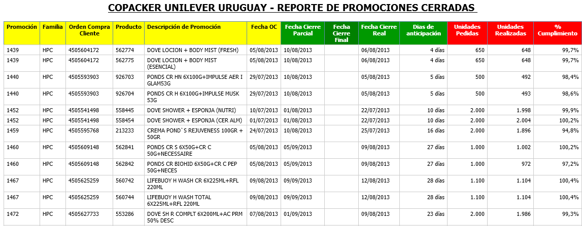

# Reporte de Kits con su Fórmula

Se deberá generar un reporte o pantalla con la información completa de un Kit y su Fórmula.

# Reporte o pantalla de Proyección de Trabajo Diario (para una futura Etapa II)

TBD.

# Reporte o pantalla de Proyección de Trabajo Semanal (para una futura Etapa II)

Se deberá generar un reporte o pantalla en base al archivo maestro (que tendrá los palletizados de todos los SKU) y un promedio de productividades que haga el sistema por SKU, para obtener una proyección de trabajo semanal, en la que cargando cuantas mesas de trabajo le destinaríamos a cada promoción, nos informe cuantos pallets saldrían. Esto lo precisa la operación para tener en cuenta que lugares de depósito se estarán usando en esa semana.

# Reporte o pantalla de Proyección Mensual (para una futura Etapa II)

Se deberá generar un reporte o pantalla con una proyección mensual adelantada para ver si podemos cumplir el siguiente mes con las cantidades que nos informa el cliente. Es decir, cargaríamos el total de promociones a hacer por cada SKU/Producto Terminado y en base a las productividades promedio nos tiraría la cantidad de mesas que precisaríamos por tipo de Promoción.

# Modelo de Datos Resumido



# Revisiones y Modificaciones del Documento

|  |  |
| --- | --- |
| **Versión:** | **Descripción del Cambio** |
| **1** | Creación de documento. |
| **2** | Ajuste de requerimientos y agregado de Modelo de Datos. |
| **3** | Se agregó reporte de Proyección de Trabajo Diario, y Pallets para Etapa I. |
| **4** | Se ajustaron requerimientos y Modelo de Datos. |